Диагностический тест
Математика, 9 класс
Вариант 16

1  1 | Найдите значение выражения .  1) 100 2) 98 3) 99 4) 97
2 | Выберите запись, в которой числа расположены в порядке убывания:  1) 2) 3) 4)
3 | Цена товара составляет 640 рублей. После уценки он стал стоить 560 рублей. На сколько процентов снизили цену товара?  1) 12,5% 2) 15% 3) 14,3% 4) 12%
4 | Найдите значение выражения .  1) 2) 60 3) 120 4) 40
5 | Атмосфера Земли состоит из азота, кислорода и других газов. Эти величины представлены в виде диаграммы.  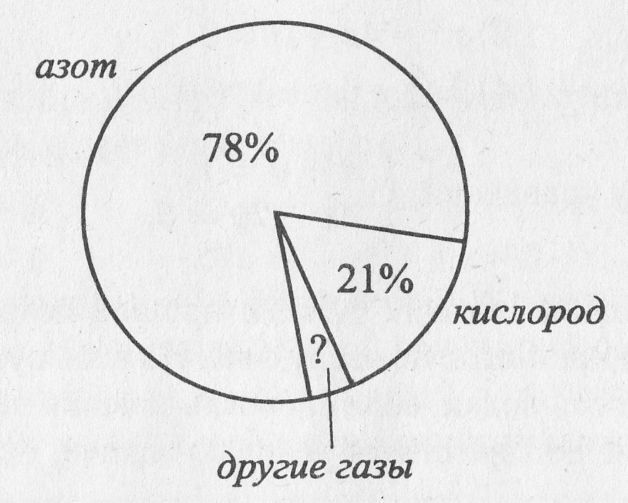  Сколько тонн других газов находится в атмосфере, если общая масса атмосферы Земли равна 5,15 · 10¹⁵ тонн?  1) 5,15 · 10¹⁰ 2) 5,15 · 10¹³ 3) 5,665 · 10¹² 4) 5,665 · 10¹³
6 | Зная скорость и время движения, можно найти пройденное им расстояние S по формуле S = Vt, где V — скорость движения, t — время движения. Какое расстояние прошел человек за 12 мин, если известно, что скорость его движения равна 3 км/ч? Ответ выразите в километрах.  1) 0,72 2) 0,6 3) 0,8 4) 1,2
7 | Население Италии составляет 6 · 10⁷ человек, а ее территория равна 3,01 · 10⁵ км². Какой из приведенных ответов характеризует среднее число жителей на 1 км²?  1) 199 чел. 3) 5 чел.  2) 1,99· 10³ чел. 4) 0,5· 10² чел
8 | В каком случае выражение преобразовано в тождественно равное?  1) 3)  2) 4)
9 | Упростите выражение: .  1) 2) 3) 4)
10 | Найдите сумму пяти первых членов геометрической прогрессии, если .  1) 186 2) 198 3) 176 4) 194
11 | Найдите корень уравнения .  1) -2 2) -0,5 3) 2 4) 0
12 | Решите уравнение .  1) -1; 0,2 2) -1; -0,1 3) -1; 2 4) -1; 0,8
13 | Решите уравнение .  1) 3)  2) 4)
14 | Найдите координаты точки пересечения графиков уравнений и .  1) 2) 3) 4)
15 | Решите неравенство . В ответе укажите наибольшее целое число.  1) 4 2) 5 3) 6 4) -5
16 | Решите систему неравенств:  1) 2) 3) 4)
17 | 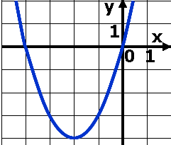  По графику функции , изображенному на рисунке, определите количество целых решений неравенства $f(x)≤0$.  1) 5 2) 3 3) 1 4) 2
18 | Найдите область значений функции: .  1) 2) 3) 4)
19
  На рисунке изображен график функции .  Выберите ответ, в котором числа расположены в порядке возрастания.  1)  2)  3)  4) | 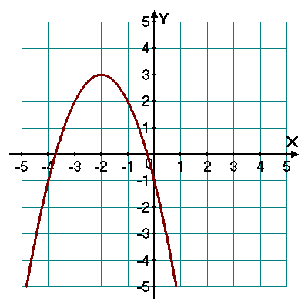
20
  На тренировке в 50-метровом бассейне пловец проплыл 200-метровую дистанцию. На рисунке изображен график зависимости расстояния S (в метрах) между пловцом и точкой старта от времени t (в секундах) движения пловца. Определите, за какое время (в секундах) преодолел пловец 130 м.  1) 90 2) 100 3) 120 4) 110 | 